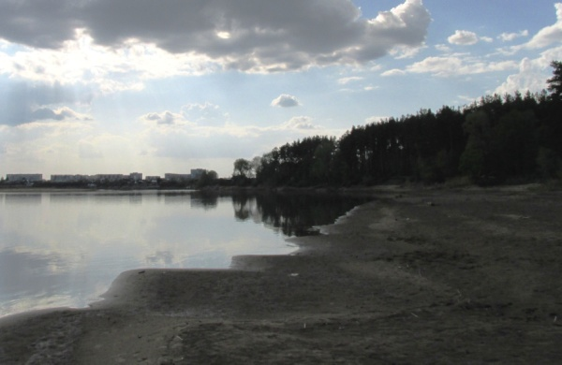

«Потеряли берега… ?!»

В связи со значительным снижением уровня Куйбышевского водохранилища в период нереста в апреле-мае 2019 г. Институт экологии Волжского бассейна РАН, г. Тольятти, завершает экспертную оценку по негативному влиянию сокращению нерестилищ на промысловый потенциал и водные ресурсы Куйбышевского водохранилища – ухудшения качества питьевой воды, а также усиление разрушения берегов водохранилища.
Рабочая группа по подготовке экспертного заключения включает гидрологов, гидробиологов и ихтиологов Института экологии Волжского бассейна РАН.

Особое внимание следует уделить новому типу вторичного загрязнения – микробиологическому загрязнению донных отложений Куйбышевского водохранилища. Наиболее критическое (более двух метров) снижение уровня Куйбышевского водохранилища наблюдалось с 25 апреля по 9 мая. По сообщениям сотрудников института экологии наиболее существенные последствия критического снижения уровня Куйбышевского водохранилища повлияли на состояние экосистем в Ульяновской области (район Черемашанского залива), Республики Татарстан (Свияжское устье) и Самарской области (район Усинского залива), где отмечено сокращение до 80-90 %% мелководных нерестовых участков. В указанные сроки на волжских водоёмах происходит нерест окуня и щуки. Начинается нерест леща. Для таких видов рыб как щука и сазан особое значение имеет наличие мелководных прогреваемых участков разлива с прошлогодней растительностью, вода на которых держится около двух недель - это время достаточное для нереста, выхода личинок и достижения ими возраста, когда молодь может совершать миграции вместе с падением уровня воды. Любое падение уровня воды на таких нерестилищах в указанный двухнедельный срок является критичным и приводит к гибели икры или молоди на ранних личиночных стадиях развития. Падение уровня воды до наступления нереста обычно приводит к тому, что производители не имеют возможности нереститься на доступных подходящих нерестилищах, в результате чего нереста не происходит, а половые продукты резорбцируются.
В результате перечисленных негативных явлений - обмеление водоёма в период нереста, страдает качество пополнения промысловых видов рыб, приводящее впоследствии к снижению их численности. Страдает также и качество пополнения популяций частиковых видов рыб - плотвы, густеры, краснопёрки и т.д., которые зачастую составляют основу рациона крупных хищников (судака, щуки, налима, сома), что приводит к обеднению их кормовой базы и впоследствии возможному снижению численности.

